**Práctica 1**

En esta práctica hemos realizado una instalación de una máquina virtual Debian según las especificaciones dadas en los enunciados de la práctica. En este documento voy a indicar los pasos que he seguido para llevarla a cabo.

Primero empezamos creando la máquina virtual en VirtualBox, en ello solo tendremos que añadir la iso de debian proporcionada y añadir un disco nuevo para posteriormente realizar los RAID 1 que se nos piden.

Iniciamos la máquina y después de los pasos triviales de elegir idioma, etc, nos aparecerá la siguiente ventana en la cuál deberemos elegir la opción ‘Manual’ con la que pasaremos a gestionar las particiones de los discos a nuestro gusto.

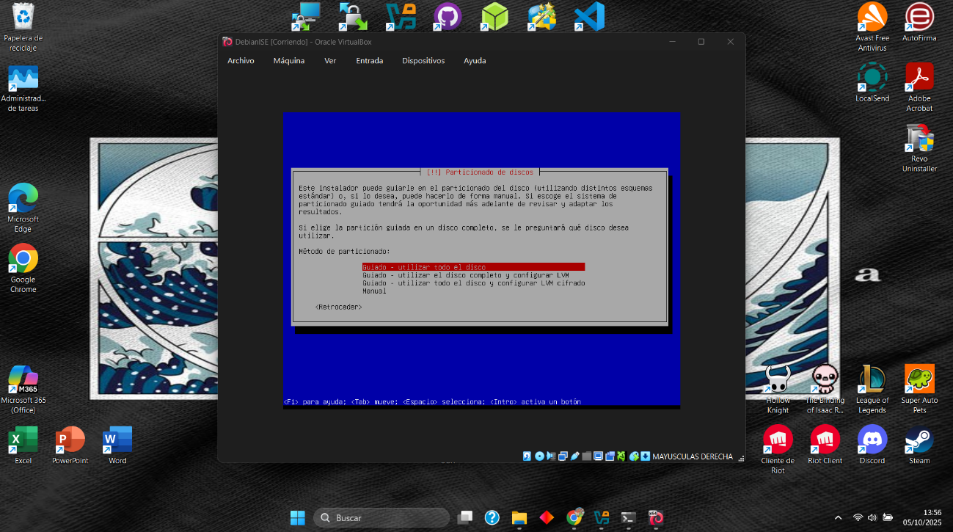

1. Particiones

Empezamos creando una partición en cada disco de 600MB que será la utilizada para el /boot, una vez creadas, nos vamos a la opción de ‘Configurar RAID por software’ y creamos un RAID 1 para las dos particiones anteriormente mencionadas, debe quedarnos algo parecido a esto:

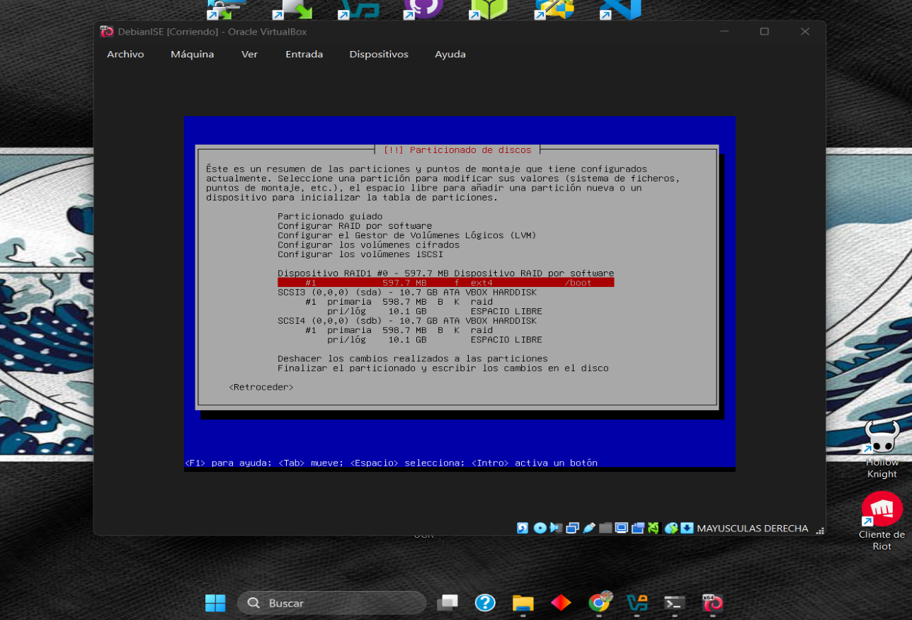

Ahora procedemos ha crear una partición en cada disco en el espacio sobrante, y a repetir los pasos para crear el RAID 1 de estas dos nuevas particiones quedándonos algo como esto:

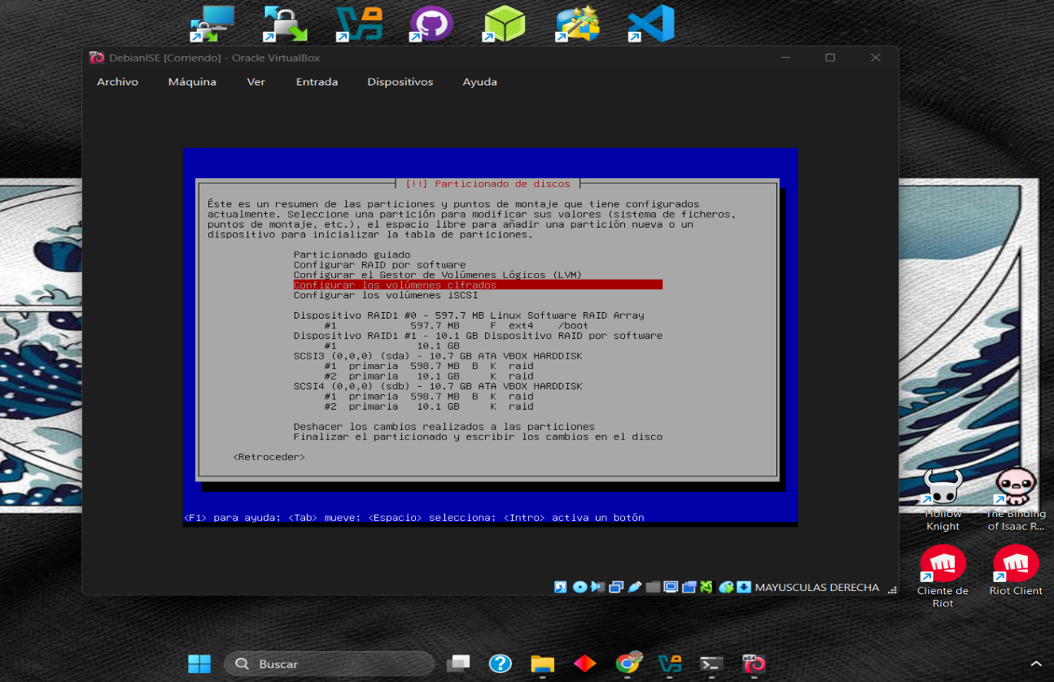

2.Cifrado

A continuación pasamos con el cifrado, para ello simplemente utilizamos la opción ‘Configurar los volúmenes cifrados’, seleccionamos md1 y ponemos la frase de seguridad que consideremos.

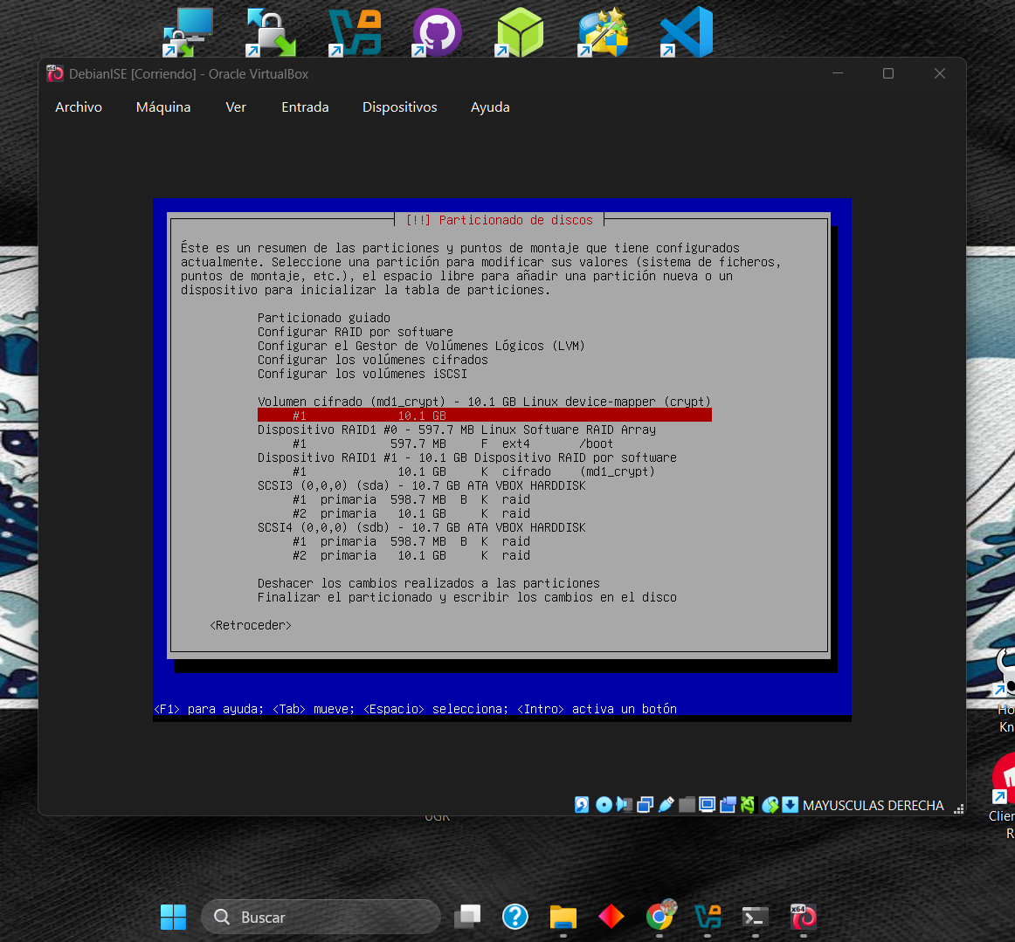

3.Volúmenes Lógicos

Continuamos creando un gestor de volúmenes lógicos en su opción correspondiente y seleccionamos que lo queremos hacer sobre md1 y en mi caso lo he llamado vgraid1, una vez creado, tenemos que crear tres volúmenes lógicos: raíz(7GB), home(1GB), swap(1GB).

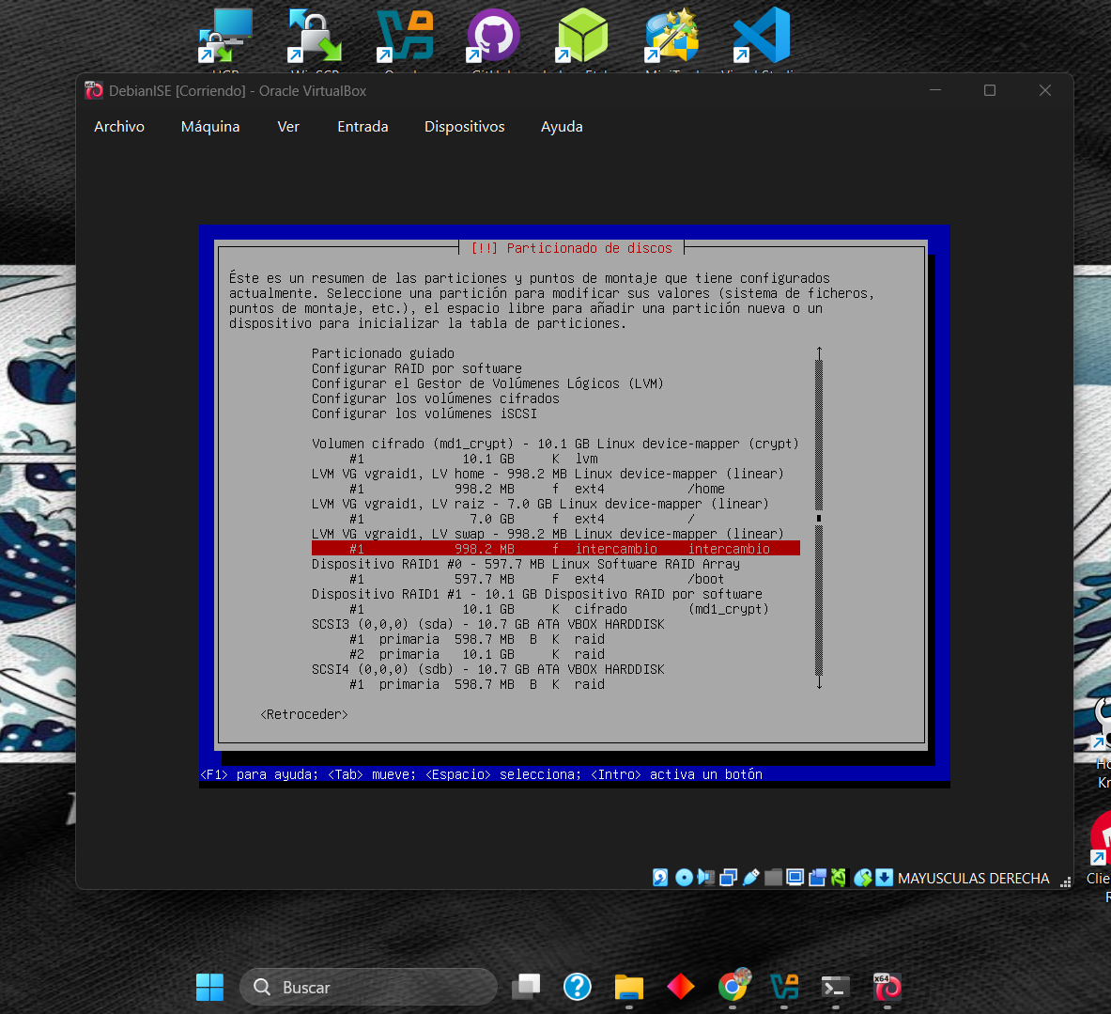

4.Fin de la Instalación

Por último deberemos finalizar con la gestión de particiones dando así pie a la instalación y en ella deberemos seguir unos pasos triviales hasta que nos aparezca la opción de instalar el GRUB la cual aceptaremos que se instale en sda, una vez hecho esto esperaremos a que termine la instalación y el resultado será la siguiente captura.

